**Сообщества живых организмов**

**1. Биоценоз – это……**

**2.** Выберите из предложенного списка живых организмов тех, которые являются обитателями биоценоза пруда: лиса, лягушки, тараканы, караси, беззубки, медведь, пиявки, водоросли, березы. Ответ запишите так: **Биоценоз пруда – это…..** (укажите организмы, записав их через запятую)

**3.Живые организмы в сообществах связаны друг с другом ……. связями = цепями питания.**

**4. Цепь питания - это ряд организмов, в котором каждый предыдущий организм является пищей для последующего. Например: Дуб → Жук растительноядный → Скворец → Ястреб**

**5.Цепи питания всегда начинается с растений живых или мертвых.**

**6.** Из предложенного перечня организмов составьте цепь питания: **аист, лягушка, кузнечик, трава.**

**7**. Организмы в любом биоценозе, включаются в различные цепи питания и выполняют определенную роль, благодаря чему и существуют биоценозы.

**Роль организмов в биоценозе**

|  |  |  |
| --- | --- | --- |
| **Производители = Растения** | **Потребители = Животные** | **Разрушители = Бактерии и грибы** |
| **Они производят ………..** | **Они распределяют органические вещества между гетеротрофными организмами в биоценозе** | **Они разлагают…………** |

**8. Сеть пищевых взаимоотношениях = сеть питания – это совокупность всех цепей питания в биоценозе.**

**9. Непищевые взаимодействия – это …..**

**10**. Выполните задания:

1) Найдите лишнее звено в цепи питания: трава→кузнечик→ лягушка → мышь → аист.

2) Найдите среди изображенных на рисунках организмов: а) производителя органического вещества и

б) разрушителя органического вещества:

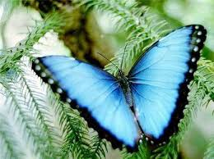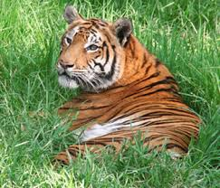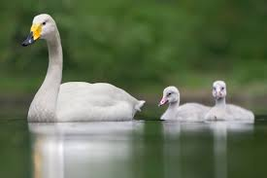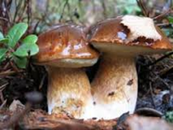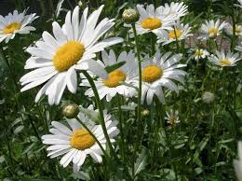

3) Составьте пищевую цепь из приведенных организмов: хищная птица, тля, береза, паук, божья коровка, насекомоядная птица.

11. Представьте себе, что в одном небольшом лесу с помощью химических веществ уничтожили все грибы и бактерии. Что произойдет с этим лесом через несколько десятков лет?